Газ куыгы. Яңа килешүне төзергә вакыт бирделәр
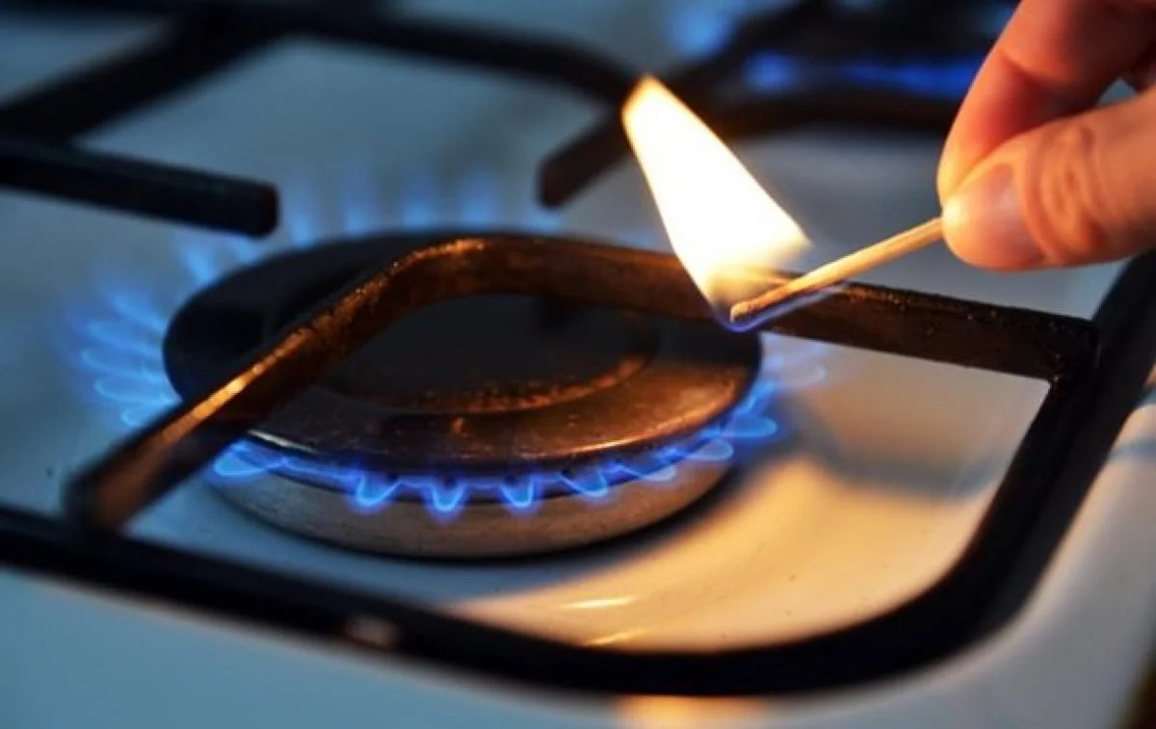
«2024 елның 1 гыйнварына кадәр газ җиһазларына техник хезмәт күрсәтү турындагы килешүне яңадан төзергә кирәк. Югыйсә 40–100 мең сумга кадәр штраф яный…» Бу атнада туган-тумача, күрше-күлән арасында таралган әнә шундый эчтәлектәге хәбәрләр күпләрнең төн йокысын качырды. Алай гына да түгел, республикадагы газ оешмаларында озын чиратлар хасил булды. Штрафлар белән куркыткан газчыларны Татарстанның Төзелеш, архитектура һәм ТКХ министрлыгы вәкилләренә тынычландырырга туры килде хәтта. Газ килешүен кайчан төзергә? Мәсьәләгә «ВТ» хәбәрчесе ачыклык кертте.
«Йөрәккә шом керде»
– 40 мең түгел, 4 мең сум да артык акчам юк. Шуңа күрә мин яши торган күпкатлы йортның «Ватсап» төркемендә яңалык турында ишетүгә, газ оешмасына юл тоттым. Эш көне булуга карамастан, коридор тулы халык җыелган иде. Белгечкә эләгә алмадым, кимендә ике-өч сәгать чират көтәргә кирәк, диделәр. Юньләп аңлатучы да булмады. Оешма хезмәткәрләре, халык бераз кимегәч, үзләре хәбәр салырга вәгъдә бирде инде, нишләргә дә белгән юк. Яңа елга кадәр килешү төзергә кирәк булгач, бу хакта алданрак хәбәр итәргә ярамады микәнни? – дип, редакциягә шалтыратты Казанда яшәүче Наилә Сафиуллина.
Башкаладагы хәлләр район халкын да аякка бастырган. Кукмарада үз йортлары белән яшәүче Гөлназ һәм Ленар Вафиннар, чакыручы булмаса да, газ оешмасына барып, килешү яңартып кайткан.
– Районда бу хакта ләм-мим бер сүз дә әйтүче юк. Интернеттан гына белдек. Килешүне вакытында төземәсәң, газны да өзәргә мөмкиннәр ди бит. Газчыларга шалтыраткан идем, ыгы-зыгы куптармагыз дип тынычландырырга ук тотындылар. Йөрәккә тагын да шом керде. Икенче көнне кирәкле документларны тутырып кайттык. Район бүлекчәсендә чиратлар юк, безгә кадәр өч-дүрт кенә кеше бар иде. Барысы да таныш-белешләрдән ишетеп, газ килешүен яңартырга килгән, – дип сөйләде Гөлназ Вафина.
Бер көндә – 300 кеше
Эш шунда ки, быел 1 сентябрьдән ил күләмендә «Газ белән тәэмин итү турында»гы федераль законга һәм РФ Торак кодексына төзәтмәләр үз көченә керде. Аның нигезендә, газ челтәрләренә техник хезмәт күрсәтү, шул исәптән, фатир һәм йортлардагы газ плитәләрен, казаннарны һәм газ мичләрен ремонтлау белән чимал җибәрүче оешма гына шөгыльләнә ала. Моңа кадәр идарәче компанияләр яки милек хуҗалары бу эшкә шәхси оешмаларны да җәлеп итә алды. Рәсми мәгълүматларга караганда, республикада шундый 200гә якын (!) компания бар. Озын сүзнең кыскасы, алга таба Татарстанда газ җиһазларына техник хезмәт күрсәтү белән «Газпром трансгаз Казан» гына шөгыльләнәчәк. Тик моның өчен оешма белән килешү төзергә яки булганын яңартырга кирәк. Әнә шуның аркасында шау-шу килеп чыкты да инде.
Сүз уңаеннан шунысын да әйтик: закон кабул ителгәч тә, газчылар халыкка газ килешүләре турында хәбәр итәргә ашыкмады. Ә ноябрь азагында телевидение тапшыруларының берсендә «Газпром трансгаз Казан» вәкиле штрафлар турында искә төшергәч һәм бу матбугат чараларында яктыртылгач, мәхшәр башланды.
– Без үзебез дә аптырашта, – ди башкаладагы газ бүлекчәләренең берсендә эшләүче Гүзәл Хәйретдинова. – Ел азагында бу кадәр халык килер дип көтмәгән идек. Дөрес, законга төзәтмәләр үз көченә кергәч, газ җиһазларына техник хезмәт күрсәтү турындагы килешүне яңадан төзергә теләк белдерүчеләр берәм-сәрәм килә башлаган иде. Аларга барысын да аңлаттык, яңа килешүләр рәсмиләштердек. Бер абунәчегә әлеге төр хезмәтне күрсәтү өчен 10–15 минут вакыт кирәк. Тик бу атнадагы кебек коридор тулы халыкны берничек тә кабул итеп бетерә алмыйбыз. Кичә безнең бүлекчәгә генә 300гә якын кеше килде. Алардан шәхси мәгълүматны эшкәртергә ризалык алып, исем-фамилия һәм адресларын гына теркәп барабыз. Яңа елдан соң үзебез хәбәр итәбез дип, тизрәк озатырга тырышабыз. Чиратларны ничек тә таратырга кирәк. Шалтыраткач, әзер килешүне килеп кенә аласы була, кыскасы. Әмма бу кадәр кешегә ул документны кем һәм кайчан тутырып бетерәчәге билгесез. Ялсыз һәм төнлә эшләсәк кенә. Көндәлек эшләр дә бар бит. Әлегә аңлатучы юк.
Газны өзмиләр
Пошаманга төшкән халыкны сишәмбе көнне Хөкүмәт йортында узган брифингта Татарстан төзелеш, архитектура һәм ТКХ министрының беренче урынбасары Алексей Фролов тынычландырды.
– 2024 елның 1 гыйнварына кадәр газ килешүен төзергә өлгермәүчеләр «зәңгәр ягулык»сыз калмаячак, – диде ул. – Йорттагы газ челтәрләреннән файдалануга бәйле килешүләрне бер оешмага тапшыру турында карар ил күләмендә кабул ителде. Тагын бер кат искәртәм: бу – федераль дәрәҗәдәге эш. 2024 елның 1 гыйнварына кадәр идарәче оешмалар килешүләрне яңартырга тиеш. Ни кызганыч, республиканың кайбер районнарында «Таттрансгаз» инде хәзердән үк милек хуҗалары белән дә яңа килешүләр төзи башлаган. Нәтиҗәдә, аңлашылмаучанлык килеп чыккан. Физик затларга яңа елга кадәр яңа документ алу мәҗбүри түгел. Моны алга таба да эшләргә мөмкин. Моңа карап кына беркем дә газсыз калмаячак.
Министрның беренче урынбасары әлеге мәсьәлә тирәсендә туган шау-шуны урынсыз дип тә атады.
– Бернинди ыгы-зыгы булырга тиеш түгел. Мин физик затлар белән килешүләрне яңартуга бәйле бернинди кыенлык та күрмим. Аны ел дәвамында хәл итәчәкбез. «Таттрансгаз»ның кайбер бүлекчәләре, берьюлы ике эшне башкармакчы булып, таякны артык бөгеп ташлаган, шул гына, – диде ул.
Авыл миченеке ярый
«ВТ» хәбәрчесе, аңлатма сорап, «Газпром трансгаз Казан» оешмасының матбугат хезмәтенә дә мөрәҗәгать итте.
Аннан алынган мәгълүматларга караганда, 2023 елның 1 сентябренә кадәр газ җиһазларына техник хезмәт күрсәтү турында килешү төзегән шәхси йорт хуҗаларына, шул исәптән авыл халкына да, кулдагы килешүнең вакыты чыкканчы, яңасын төзергә кирәкми. «Ә менә идарәче компанияләр һәм күпфатирлы йорларда яшәүчеләр, яңа закон нигезендә, 2024 елның 1 гыйнварына кадәр килешү төзергә тиеш», – диделәр матбугат хезмәтендә.
Килешү төзү өчен документларны интернет аша да җибәрергә мөмкин. «Моның өчен кирәкле документларны һәм гаризаның күчермәсен dogovor@tattg.gazprom.ruэлектрон адресына юлларга гына кирәк. Шул рәвешле абунәче «Газпром трансгаз Казан» оешмасына шәхси мәгълүматны эшкәртергә ризалык бирә. Документларны тикшергәннән соң, физик затның электрон адресына килешү әзерләнә башлау турында мәгълүмат җибәрелә. Теге яки бу документ җитмәгән очракта да, бу хакта хәбәр хаты киләчәк. Килешү әзер булгач, аны килеп аласы гына кала. Документ ун эш көнендә бирелә», – дип аңлаттылар «ВТ» хәбәрчесенә.
Михаил ФРОЛОВ, «Газпром трансгаз Казан» оешмасы генераль директоры урынбасары:
– Татарстанда 1,6 миллион абунәче физик зат исәпләнә. Аларның 10 процентка якыны яңа килешү төзергә өлгерде инде. Закон кабул ителсә дә, әлеге эшне тиз генә бетереп булмаячагы аңлашыла. Шуңа күрә килешүләр төзүне киләсе ел азагына кадәр дәвам иттерергә җыенабыз. 2024 ел беткәнче штрафлар да булмаячак. Халыкка күпләп хәбәр сала башласак, тагын ыгы-зыгы башланырга мөмкин. Шуңа күрә билгеле бер график буенча гына эшлибез. Газ оешмасына чакырып шалтыратканны көтсәгез, яхшырак. Авылда яшәүчеләргә иң соңыннан хәбәр салачакбыз. Газдан өзү һәм штраф салу ул – килешү төзергә теләмәүчеләргә карата кулланыла торган иң соңгы чара. Ягъни әгәр физик зат шалтыратып чакырганнан соң да газ бүлекчәсенә килми икән, аңа бу хакта язмача хат җибәрелә. Аны да күрмәмешкә салынса, без Татарстан Дәүләт торак инспекциясенә мөрәҗәгать итәбез. Алар да, административ эш кузгатканчы, абунәче белән элемтәгә кереп караячак әле. Әнә шуннан соң да файдасы булмаса, штраф кына кала. Физик затларга ул – 1000–2000 сум, юридик затларга исә 40 меңнән 100 мең сумга кадәр тәшкил итә.
Килешүне яңарту өчен нинди документлар кирәк?
– Шәхесне раслаучы документ (паспорт, балигъ булмаган милекчегә туу турында таныклык, ышаныч язуы).
– Гариза тапшыручының милеккә хокукларын раслаучы документ.

